# Лабораторная работа «Вычисление элементарных функция»

Постановка задачи:

  
 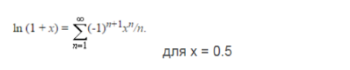  
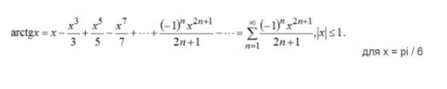

Мат модель:

$M1=\frac{U_{k}}{U_{k-1}}= {\frac{{(-1)}^{k+1}x^{k}}{k}}/{\frac{{(-1)}^{k}x^{k-1}}{k-1}}= \frac{{{(-1)}^{k+1}x}^{k}*(k-1)}{k*{(-1)}^{k}*x^{k-1}}= -\frac{x(k-1)}{k}$

$$M2=\frac{U_{k}}{U_{k-1}}= {\frac{{(-1)}^{k}x^{2+1}}{2k+1}}/{\frac{{(-1)}^{k-1}x^{2\left(k-1\right)+1}}{2k-1}}= \frac{{(-1)}^{k}x^{2k+1}2k-1}{{(2k+1)(-1)}^{k-1}*x^{2k-1}}= -\frac{x^{2}*(2k-1)}{2k+1}$$

Код:

import math

def zad1():

x = 0.5

n = 2

u = x

s = x

e = 0.00001

while abs(u) >= e:

g = (-x*(n-1))/n

u *= g

s += u

n += 1

print('ln(x+1) =',s)

def zad2():

x = (math.pi)/6

n = 1

u = x

s = x

e = 0.00001

while abs(u) >= e:

g = (-1*(2*n-1)*x*x)/(2*n+1)

u *= g

s += u

n += 1

print('arctg(x) =',s)

zad1()

print()

zad2()

Результат:

